ТЕХНИЧЕСКОЕ ЗАДАНИЕ
На поставку товара: спортивный инвентарь.
№  п/п | Параметры требований  к услугам | Конкретные требования к услугам, указываемые муниципальным заказчиком
1 | Наименование закупаемых товаров | Поставка товара: спортивный инвентарь
2 | Виды, ассортимент и количество закупаемых товаров | Поставка товара осуществляется Поставщиком в соответствии со Спецификацией (Приложение № 1) к техническому заданию.
3 | Место поставки товара | 628684, ХМАО-Югра г. Мегион ул. Проспект Победы, д.6
4 | Сроки поставки товара | Поставка товара должна быть осуществлена в срок до 01 июля 2020 года.
5 | Назначение товаров и цели использования | Для оснащения школы и применения в образовательном процессе.
6 | Условия поставки товара | Поставка товара должна осуществляться в соответствии с условиями и в сроки, предусмотренные договором и настоящим техническим заданием.
7 | Общие требования к товарам | Товар должен обеспечивать предусмотренную производителем функциональность. Товар должен быть пригоден для целей, для которых товары такого рода обычно используются.
8 | Требования к безопасности товаров | Товар не должен представлять опасности для жизни и здоровья граждан.
9 | Требования по передаче заказчику технических и иных документов при поставке товаров | Поставщик обязан доставить товар, а также представить все документы, относящиеся к товару (товарные накладные, акты сдачи-приемки товара, счет и счет-фактуру, либо УПД).
11 | Порядок сдачи и приёмки товаров | Сдача и приемка товара в целом (или отдельной партии, в случае, когда согласно условиям Контракта предусматривается поэтапная поставка) оформляется товарной накладной, подписываемой Поставщиком и Заказчиком в двух экземплярах.
12 | Требования по сроку гарантий на результаты поставки товара | Срок гарантии на качество Товара должен составлять не менее 12 (двенадцати) месяцев с момента поставки Товара Заказчику. Поставщик должен гарантировать, что поставляемый Товар не будет иметь дефектов, связанных с конструкцией, материалами или работой по его изготовлению, либо дефектов проявляющихся в результате действия или упущения Производителя и/или Поставщика.  Поставщик обязан предоставить Заказчику надлежащим образом оформленные сопроводительные документы, подтверждающие качество и безопасность товара: сертификаты и (или) декларации о соответствии.
13 | Начальная максимальная цена | 659690,00 (шестьсот пятьдесят девять тысяч шестьсот девяносто) рублей, в том числе НДС
14 | Форма и срок оплаты | Оплата осуществляется по безналичному путем перечисления Покупателем денежных средств на расчетный счет Поставщика, указанный в договоре. Днем оплаты считается день списания денежных средств с лицевого счета Покупателя. Оплата осуществляется в течение 15 (пятнадцати) рабочих дней со дня подписания обеими Сторонами Акта сдачи-приёмки Товара на основании выставленного Поставщиком счёта, счёта-фактуры, товарной накладной.

Спецификация к техническому заданию (описание товара)
№ | Изображение товара | Наименование, характеристики, срок поставки товара | Кол-во
 | 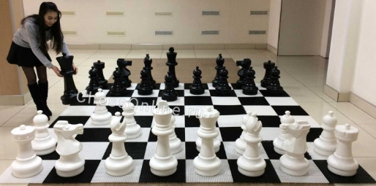 | Фигуры шахматные ГИГАНТСКИЕ с доской 3х3 м  Король 610 мм, вес 1,39 кг.  Ферзь 560 мм, вес 1,36 кг.  Конь 440 мм, вес 1,12 кг.  Слон 505 мм, вес 1,13 кг.  Ладья 415 мм, вес 0,94 кг.  Пешка 390 мм, вес 0,83 кг.  Диаметр основания 24 см.  Размер доски (Д x Ш x В): 3 × 3 м  Размер клетки: 37.5 см  Материал доски: винил | 1 компл.
 | 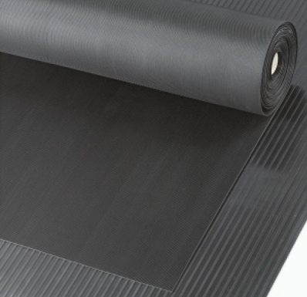 | Дорожка резиновая для разбега. Размер: 500*120, толщина 4,5 мм | 1 шт.
 | 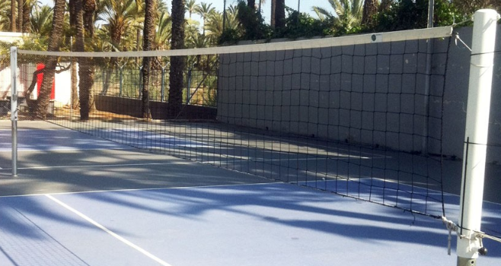 | Сетка волейбольная "EL LEON DE ORO"  Произведена по безузловой технологии, ячейка - четырехугольная, стандартная 10х10 см.  Нить 3,0 мм полипропилен, стойкий к агрессивным атмосферным воздействиям и с защитой от ультрафиолета.  Стандартные размеры: длина 9.50 м, ширина 1.00 м.  Верх сетки окантован белой лентой шириной 50 мм из прочного, износостойкого полипропилена белого цвета, низ и боковые стороны сетки без окантовки.  В комплекте стальной трос в ПВХ оболочке. | 2 шт.
 | 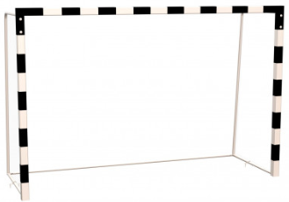 | Ворота ZSO для мини-футбола, с разметкой, профиль 80х80 мм (без сетки). С сертификатом.  Срок производства 6-7 недель  Сборная конструкция.  Габаритные размеры: 3160х1200х2080 мм.  Выполнены из профиля 80х80 мм.  Нанесена черно-белая разметка в соответствии с ГОСТ.  Поставляются в разобранном виде с необходимой фурнитурой.  Устанавливаются в здании и на открытой площадке. При установке ворот ОБЯЗАТЕЛЬНО обеспечить крепление задней нижней поперечины ворот с использованием хомутов и саморезов (в комплекте поставки), либо противовесами, исключающими возможность опрокидывания ворот. | 1 пара
 | 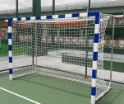 | Сетку для мини-футбольных ворот, (2,00м*3,00м*1,0м*1,0м), Д 3,5 мм, белого цвета | 1 пара
 | 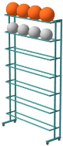 | Стеллаж для хранения мячей на 30 штук, на колесах  Стеллаж изготавливается из металлической трубы, окрашенной полимерно-порошковой краской. В комплект входят болты и заглушки. Длина 1250 мм, ширина 350 мм, высота 2000 мм. | 1 шт.
 | 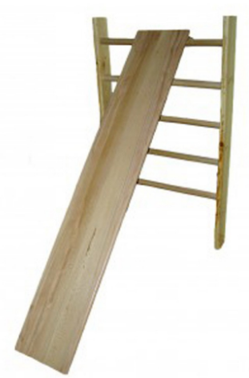 | Доска наклонная гладкая 2000х240 мм.  Клееная древесина с 2 металлическими крючками для крепления к гимнастической стенке.  Размеры:  длина – 2000мм;  ширина – 240 мм.  Вес: 7 кг. | 2 шт.
 | 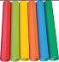 | Палочки эстафетные, комплект 8 шт.  Материал: алюминий.  Окрашены методом порошкового напыления (8 цветов).  Размеры: ø-30 мм длина 300 мм. | 2 компл.
 |  | Щит для метания ZSO навесной на шведскую стенку 700х700, ФАНЕРА | 2 шт.
 | 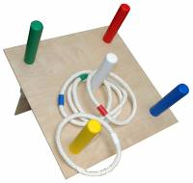 | Кольцеброс наклонный с кольцами  Длина, мм 700  Ширина, мм 550  Высота, мм 250  В комплекте 5 мягких колец. Платформа кольцеброса изготовлена из высококачественной фанеры, покрыта лаком, столбики ― из экологически чистой древесины, окрашены яркими водными красками разных цветов. Изделие тщательно отшлифовано вручную и имеет приятную на ощупь поверхность. Мягкие кольца выполнены из прочной веревки, скрепленной яркими деревянными колечками. | 2 шт.
 | 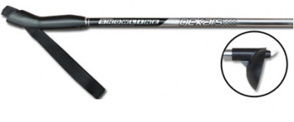 | Лыжные палки GEKARS SNOWLINE алюминиевые, 100 см  Диаметр древка: 16 мм верхний диаметр  Материал древка: Алюминий  Материал наконечника: Металл  Материал ручки: Пластик  Темляк: Эргономичная стропа | 20 пар
 |  | Лыжные палки GEKARS SNOWLINE алюминиевые, 120 см  Диаметр древка: 16 мм верхний диаметр  Материал древка: Алюминий  Материал наконечника: Металл  Материал ручки: Пластик  Темляк: Эргономичная стропа | 35 пар
 |  | Лыжные палки GEKARS SNOWLINE алюминиевые, 140 см  Диаметр древка: 16 мм верхний диаметр  Материал древка: Алюминий  Материал наконечника: Металл  Материал ручки: Пластик  Темляк: Эргономичная стропа | 30 пар
 |  | Лыжные палки GEKARS SNOWLINE алюминиевые, 150 см  Диаметр древка: 16 мм верхний диаметр  Материал древка: Алюминий  Материал наконечника: Металл  Материал ручки: Пластик  Темляк: Эргономичная стропа | 5 пар
 | 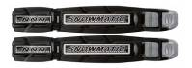 | Крепления NNN  SNOWMATIC Avto Uneversal  70 пар с установкой+10 пар без установки  Крепление для комбинированного стиля катания. Идеально подойдут для детей и юниоров на уроки физкультуры в школе и оздоровительных прогулок на свежем воздухе всей семьей. При производстве крепления использованы высокопрочные полимерные и стальные детали. Крепления просты и удобны в использовании, оснащены автоматическим механизмом защелкивания. Мягкая пружина позволяет даже детям без лишних усилий отстегнуть ботинок после катания. | 80 пар
 | 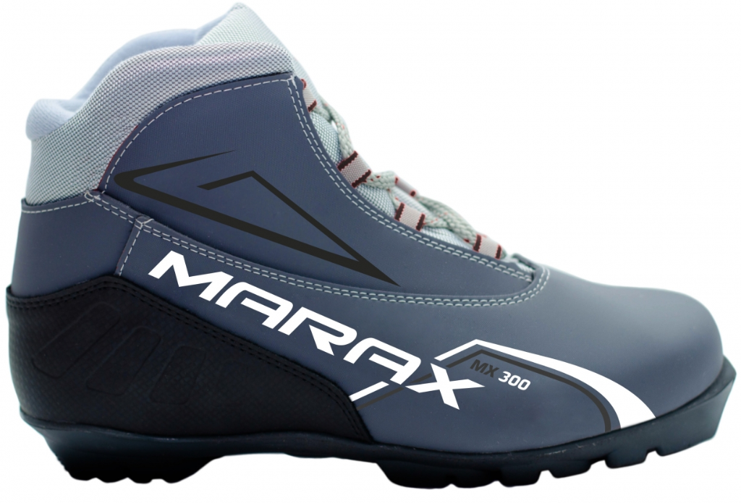 | Ботинки лыжные MARAX MXN-300 серый NEW  Материал: Искусственные материалы  Особенности: Термопластичный анатомический задник  Подошва: NNN Profil  Система шнуровки: Открытая  Утеплитель: Искуственный мех  Стиль катания: Классика  Тип крепления: NNN  Размеры:  35р – 5 пар;  36р – 5 пар;  37р – 5 пар;  38р – 15 пар;  39р – 15 пар;  40р – 10 пар;  41р – 6 пар;  42р – 3 пары;  43р – 3 пары;  44-46р - 3 пары. | 70 пар
 | 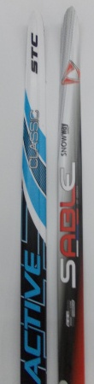 | Лыжи STC без насечки 150 см  Минимальная ростовка для данной позиции!  Геометрия: 41/45/44  Назначение: Прогулочные  Материал лыж: Пластик  Сердечник: Деревянный (Wood core)  Скользящая поверхность: Nanobase  Стиль катания: Классика  Технологии: Diamond Grinding, 3d profile | 30 пар
 |  | Лыжи STC без насечки 170 см  Геометрия: 41/45/44  Назначение: Прогулочные  Материал лыж: Пластик  Сердечник: Деревянный (Wood core)  Скользящая поверхность: Nanobase  Стиль катания: Классика  Технологии: Diamond Grinding, 3d profile | 20 пар
 |  | Лыжи STC без насечки 190 см  Геометрия: 41/45/44  Назначение: Прогулочные  Материал лыж: Пластик  Сердечник: Деревянный (Wood core)  Скользящая поверхность: Nanobase  Стиль катания: Классика  Технологии: Diamond Grinding, 3d profile | 15 пар
 |  | Лыжи STC без насечки 200 см  Геометрия: 41/45/44  Назначение: Прогулочные  Материал лыж: Пластик  Сердечник: Деревянный (Wood core)  Скользящая поверхность: Nanobase  Стиль катания: Классика  Технологии: Diamond Grinding, 3d profile | 5 пар
 |  | Лыжи STC с насечкой 120 см  Геометрия: 46/46/46  Назначение: Прогулочные  Материал лыж: Пластик  Сердечник: Airmix  Система насечек: Step  Скользящая поверхность: Экструдированный ПЭ  Стиль катания: Классика  Технологии: Flex Control, 3d Profil | 20 пар
 |  | Лыжи STC с насечкой 130 см  Геометрия: 46/46/46  Назначение: Прогулочные  Материал лыж: Пластик  Сердечник: Airmix  Система насечек: Step  Скользящая поверхность: Экструдированный ПЭ  Стиль катания: Классика  Технологии: Flex Control, 3d Profil | 20 пар
 | 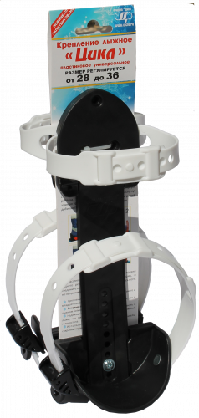 | Крепление лыжное полужесткое универсальное "Цикл" с установкой  Применение: для фиксации ноги в повседневной обуви на лыже  Материал: морозостойкий пластик, полиамид  Комплектация: крепление с 2-мя гибкими ремешками на картонном подвесе  Размер обуви: регулируемый от 28-36  Возраст: 5+ | 20 пар
 | 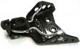 | Лыжные крепление 75 мм  материал Алюминий  Подходят на любой ботинок с платформой NN-75 от 28 до 47 размера.  Крепление надежно соединяет носок ботинка с лыжами, что позволяет хорошо их контролировать.  Жесткость флексора: Нет  Производитель: ISG (Китай)  Совместимость с системой NIS: Нет  Способ крепления: Механическое  Совместимость с системой IFP: Нет  Стиль катания: Классика  Тип крепления: NN 75 мм  ВАЖНО!!! Задник устанавливается вручную Вашими силами т.к. отмеряется расстояние под ботинок! | 20 пар
 | 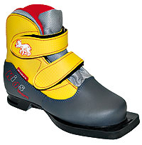 | Ботинки лыжные MARAX М 350 KIDS 75 мм  Верх - высококачественные  синтетические материалы (Россия, Китай), протестированные при температуре -30°C. Язычок  ботинка с защитой от попадания снега и отсутствие шнурков – идеальное решение для  юных лыжников. Внутри – утеплитель из искусственного меха. Термопластичный  анатомический задник.  Размеры:  34 – 4 пары;  35 – 6 пары;  36 – 6 пар;  37 – 4 пары. | 20 пар

